Звіт завідувача Високопільського ДНЗ (дитячий садок) «Сонечко» про здійснення діяльності навчального закладу
у 2017-2018 навчальному році
Високопільський дошкільний навчальний заклад (дитячий садок) «Сонечко» Високопільської сільської ради Валківського району Харківської області (далі - ДНЗ) знаходиться за адресою: 63020, с. Високопілля вул. Свято-Миколаївська,1, Валківського району Харківської області. Розрахований на 35 місць, працював за Освітньою програмою для дітей від двох до семи років «Дитина».
Упродовж 2017-2018 навчального року зусилля педагогічного колективу ДНЗ було спрямовано на реалізацію районної методичної проблеми – «Розвиток професійної компетенції педагогічних працівників Валківського району щодо формування ціннісних орієнтацій особистості»; дошкільного закладу - «Створення комфортних умов для навчально-виховного процесу, під час різних видів діяльності» та головних річних завдань:
- Забезпечення якості змісту дошкільної освіти в умовах варіативності програм, наступності в змісті між дошкільною та початковою ланками освіти;
- Збереження та зміцнення здоров’я дітей дошкільного віку;
- Формування базових якостей особистості дошкільника засобами екологічного, національно-патріотичного виховання.
- Удосконалення роботи з комунікативно-мовленнєвого розвитку дошкільників.
- Формування у вихованців навичок спілкування і ефективної взаємодії з іншими дітьми, дорослими людьми.
Дошкільний навчальний заклад працює над проблемою «Наступність перших двох ланок освіти – ДНЗ та ЗОШ»
Аналіз роботи закладу протягом 2017-2018 навчального року здійснювався за блоками.

І блок: Методична робота

Методична робота з педагогічними кадрами у 2017-2018 навчальному році була спрямована на підвищення професійного рівня педагогів.

№ | Вид діяльності | Планова кільк. педагогів | Фактична  кільк.  педагогів | %
1. | Курси підвищення кваліфікації | 1 | 1 | 100
2. | Атестація | 0 | 0 | 0
3. | Самоосвіта | 4 | 4 | 100
4. | Участь у підготовці та проведенні методичних заходів | 4 | 4 | 100

З метою реалізації головних завдань адміністрацією дошкільного навчального закладу був переглянутий, на основі діагностики самооцінки педагогів та оцінки адміністрації, рівень професійної майстерності педагогів і сплановані різні форми методичної роботи з кадрами, які забезпечили необхідний рівень знань, умінь та навичок у досягненні мети. Відповідно до перспективного плану, протягом навчального року, завідувач ДНЗ Гаркавець Л.Г., пройшла курсову перепідготовку. Усі педагогічні працівники активні учасники районних методоб’єднань.

Треба відмітити, що педагоги поглиблено працюють за наступними напрямки, підвищуючи свій професійний рівень.

№ | ПІБ педагога | Напрямок роботи
1 | Перець Світлана Олександрівна | Розвиток логіко-математичних здібностей дошкільників в повсякденному житті
2 | Лукавенко К.М. | Сенсорний розвиток дітей дошкільного віку
3 | Жовтобрюх Л.О. | Казка – як засіб розвитку словесної творчості дітей дошкільного віку

З метою підвищення теоретичного рівня та фахової підготовки колективу були придбані новинки методичної літератури, наочні матеріали, розвивальні та дидактичні ігри, які шляхом самоосвіти опрацьовували протягом навчального року педагоги. Також проведена підписка на періодичні видання: «Дошкільне виховання», «Практика управління дошкільним закладом», «Бібліотечка вихователя дитячого садка», «Безпека життєдіяльності».
З метою підвищення педагогічної майстерності педагогів, спрямовуючи навчально-виховний процес на виконання головних завдань, адміністрацією були сплановані та проведені протягом навчального року такі форми методичної роботи, а саме: засідання педагогічної ради «Плануємо свою роботу на рік» (31.08.2017); «Національно-патріотичне виховання дітей в ДНЗ» (01.11.2017); «Удосконалення роботи з комунікативно-мовленнєвого розвитку дошкільників» (23.02.2018); «Підводимо підсумки роботи» (25.05.2018); семінар «Сучасні підходи до розвитку мовлення дітей» (02.02.2018) , колективні перегляди занять та режимних моментів (на протязі навчального року), консультації групові та індивідуальні. Проведення цих заходів допомогло колективу на належному рівні вирішити головні завдання річного плану роботи.

ІІ блок: Якість освіти

Для якісної реалізації головної задачі з метою контролю за раціонально організованими у просторі матеріальними об’єктами у процесі організованої і самостійної діяльності дітей та за умовами комунікативної взаємодії їх один з одним і дорослими, було проведено тематичне вивчення «Національно-патріотичне виховання дітей в ДНЗ» (18-24 жовтня), «Формування комунікативних уявлень і вмінь у дітей дошкільного віку» (10-15 лютого).

Проаналізувавши усі переглянуті заходи можна зробити висновок:

Тематичне вивчення проводилось за такими напрямками:
- виконання вимог програми щодо патріотичного виховання дітей;
- створення розвивального простору з даного питання;
- дидактичне забезпечення;
- якість перспективного та календарного планування;
- організація інформаційно-просвітницької роботи серед батьків.
В ході тематичної перевірки груп молодшого та середньо-старшого дошкільного віку з питань національно-патріотичного виховання встановлено, що вихователі ведуть систематичну цілеспрямовану роботу з цього питання, проте є певні недоліки, які потребують доопрацювання.
Так, з метою проведення змістовної роботи з дітьми у групах створено відповідні умови. Розвивальне середовище в групах на належному рівні – в наявності є ляльки у національному вбранні, рушники, національні квіти, писанки, український посуд, символіка України, є портрети Т.Г. Шевченка та Л. Українки. Проте слід зазначити, що куточок національно-патріотичного виховання не змінюється в залежності від свят або пори року та рідко поповнюється.
В усіх групах є в наявності нормативно-правова база, яка регулярно оновлюється і поповнюється. В кожній групі є в наявності Концепція національно-патріотичного виховання. Планування освітньо-виховної роботи проводиться своєчасно. Перспективне планування продруковане вже видавництвом, а календарне планування ведуть вихователі. За результатами перевірки планів освітньо-виховної роботи за жовтень місяць, зокрема якість планування різних форм роботи з національно-патріотичного виховання, в планах відображено частково розділ «Рідний край» (сюжетно-рольові ігри «Транспорт») та розділ «Суспільство. Люди» (Сюжетно-рольові ігри «Сім’я», бесіди про татусів, дідів та ін..). Проте слід відмітити, що робота з народознавства не проводиться в групах на належному рівні. Немає записів про роботу з ознайомлення дітей із різними видами української народної творчості, що заплановано в перспективному плані роботи.
За результатами анкетування педагогів щодо вивчення їх знань з питань ознайомлення з витоками народознавства було отримано такі результати: вихователі знають українську мову та спілкуються нею на протязі дня, усвідомлюють, що таке національно-патріотичне виховання, які є методи і прийоми для роботи з дітьми з цього питання. Проте в своїй роботі педагоги використовують не повний спектр можливих методів і прийомів, зокрема використовуються такі як: бесіда, розгляд ілюстрацій, ігри.
За результатами діагностики дітей з питань національно-патріотичного виховання, яке проводилось у формі бесіди, з’ясовано, що більшість дітей знають національні символи України (прапор, калина, український одяг), мають знання про назву країни та села, де вони живуть..
У методичному кабінеті ДНЗ зібрано багато різноманітного матеріалу: орієнтовні перспективні планування з народознавства, конспекти занять і посібники з національно-патріотичного виховання, що допомагають вихователям у роботі з дітьми, література з практичними матеріали, демонстраційні матеріали виробів народних промислів України, свят, музичних інструментів, символів-оберегів України, митців. Є бібліотека художніх творів, картотека дидактичних ігор. Постійно проводяться різні форми роботи по підвищенню фахової компетенції з національно-патріотичного, громадянського виховання (семінари, ділові ігри, співбесіди, консультації).
Дидактичне забезпечення груп з питань національно-патріотичного виховання на достатньому рівні. Проте в групі «Малятко» дидактичне забезпечення на низькому рівні і потребує термінового виправлення ситуації.
В групах в наявності є посібники (демонстраційний і роздатковий матеріал), де зібрані матеріали з різних тем, зокрема таких як «Свята та обряди», «Символи України», «Обереги», «Моя Батьківщина» та інші. В усіх групах є різноманітні дидактичні ігри, як поліграфічні так і саморобні – це і дидактична гра «Склади писанку» «Моя Україна» українська лялька-шнурівка, «Калина» .
Проте в усіх групах немає збірок українського фольклору,а саме: народні прикмети, прислів’я, загадки, заклички, колисанки, народні ігри тощо. Папки з даної теми потребують систематизації за розділами (наприклад «Демонстраційний матеріал», «Конспекти занять», «Вірші», «Казки», «Дидактичні ігри», «Консультації» тощо). Потребують поповнення дидактичні ігри з даної проблеми.
Ефективність розв’язання завдань національно-патріотичного виховання залежить від налагодженості тісної взаємодії між педагогами і батьками. В групових куточках для батьків є інформація про національно-патріотичне виховання, проте її небагато і вона не змінюється та не поновлюється. В усіх групах робота з батьками на середньому рівні, що потребує звернути увагу на вирішення цього питання.
Виходячи із вищезазначеного, заслуговують на увагу:
- куточок національно-патріотичного виховання
-інформаційно-методичні матеріали за різними темами.
Однак, в ході тематичного вивчення виявлено, що вихователі недостатньо вправляють дітей у розв’язанні проблемних ситуацій морально-патріотичного спрямування, часто дають готову інформацію; недостатньо застосовуються прийоми дослідницького, пошукового та евристичного способу здобуття знань, формування умінь орієнтуватись у сучасному світі; недостатньо здійснюється моральне виховання у сім’ї.

Робота з національно-патріотичного виховання ведеться цілеспрямовано, постійно. Над усуненням деяких недоліків, недоопрацювань педколектив буде працювати в майбутньому.
Перевірка виявила певні недоліки, на підставі чого були надані рекомендації педагогам:
- Слідкувати за наповнюваністю куточка національно-патріотичного виховання та з урахуванням різних свят, змінювати його зміст.

2. Обов’язково планувати роботу з національно-патріотичного виховання та прорисувати це в календарному плані роботи.
3. Урізноманітнити роботу з національно-патріотичного виховання різними методами та прийомами, зокрема такими як: народний фольклор, тематичні розваги, проблемні ситуації, використання ТЗН.
4. Розпочати роботу щодо ознайомлення дітей з гімном України.
5. Групі «Малятко» систематизувати матеріали з національно-патріотичного виховання, за необхідністю оновити старий матеріал.
6. Групі «Бджілка» розробити матеріали для якісної організації національно-патріотичного виховання (конспекти занять, демонстраційний матеріал з різних розділів та ін..)
7. Поповнити навчально-методичне забезпечення дидактичними іграми з національно-патріотичного виховання.
8. Оформити матеріали для роботи з батьками з питань національно-патріотичного виховання та поповнити куточки для батьків необхідною інформацією.

За результатами тематичного вивчення «Формування комунікативних уявлень і вмінь у дітей дошкільного віку» було виявлено, що цьому питанню приділялась належна увага, але наслідки вивчення свідчать, що є необхідність врахувати у подальшій роботі наступні рекомендації:
- продовжувати формувати комунікативні уявлення і вміння у дітей дошкільного віку;
- збагачувати словник дітей складаними словами, антонімами, синонімами, прикметниками, прислівниками;
- більше використовувати дидактичних ігор та вправ на розвиток звукової культури;
- знайомити дітей з відомими дитячими письменниками та поетами.

ІІІ блок: Результативність навчально-виховного процесу
Відповідно до наказу відділу освіти від 08.09.2017р. № 149 «Про проведення моніторингових досліджень якості дошкільної освіти у 2017/2018 навчальному році» та наказу по дошкільному закладу від 03.10.2017р. № 44 «Про проведення моніторингових досліджень якості дошкільної освіти у 2017/2018 навчальному році», згідно графіка здійснено попередній аналіз рівня засвоєння освітньої програми для дітей від 2 до 7 років «Дитина» за 2017/2018 навчальний рік у Високопільському дошкільному навчальному закладі (дитячий садок) «Сонечко» з 03.10.2017 по 30.10.2017 (спостереження, бесіди, аналіз результатів діяльності дитини). Станом на 03.10.2017 р. в ДНЗ налічувалося 35 дітей: дітей І молодшої підгрупи 11, ІІ молодшої підгрупи 13, середньої підгрупи 6, старшої підгрупи 5 дітей.
З 17.04.2018 по 18.05.2018 р. в ДНЗ проводилася підсумкова оцінка моніторингових досліджень рівня засвоєння вимог вихованцями дошкільного навчального закладу відповідно до Базового компонента дошкільної освіти (нова редакція), освітньої програми для дітей від 2 до 7 років «Дитина». Були проведені бесіди з дітьми, заняття та спостереження щодо засвоєння вихованцями ДНЗ інваріантної частини змісту дошкільної освіти
У Високопільському дошкільному навчальному закладі станом на 17.04.2018 р. налічувалося 37 дітей: І молодшої підгрупи 11 дітей, ІІ молодшої підгрупи 13 дітей, середньої підгрупи 8 дітей, старшої підгрупи 5 дітей. Дорош Артем прибув 16.01.2018 (не підлягає проведенню моніторингових досліджень за станом здоров'я), Гузь Людмила прибула 23.04.2018 р. Всього підлягало проведенню моніторингових досліджень 35 дітей: дітей І молодшої підгрупи 11, ІІ молодшої підгрупи 13, середньої підгрупи 6, старшої підгрупи 5 дітей.

Проведені заняття та спостереження дали такі результати:
З 03.10.2017 року по 30.10.2017 року:
підгрупа | Рівень засвоєння (середній показник підгрупи) | Високий рівень |  | Достатній рівень |  | Середній рівень |  | Низький рівень
підгрупа | Рівень засвоєння (середній показник підгрупи) | К-ть дітей | % | К-ть дітей | % | К-ть дітей | % | К-ть дітей | %
І молодша підгрупа | 8 | 1 | 2,60% | 10 | 94,80% | 0 | 2,60% | 0 | 0,00%
ІІ молодша підгрупа | 9 | 1 | 9,89% | 11 | 87,91% | 1 | 2,20% | 0 | 0,00%
Середня підгрупа | 8 | 1 | 11,91% | 5 | 78,57% | 0 | 9,52% | 0 | 0,00%
Старша підгрупа | 9 | 2 | 31,43% | 3 | 68,57% | 0 | 0,00% | 0 | 0,00%
Рівень засвоєння (середній показник позакладу) | 8 | 5 | 14,28% | 29 | 82,86% | 1 | 2,86% | 0 | 0,00%

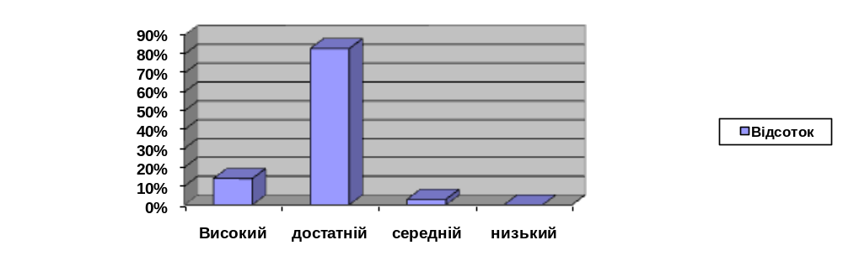

17.04.2018 -18.05.2018:
підгрупа | Рівень засвоєння (середній показник підгрупи) | Високий рівень |  | Достатній рівень |  | Середній рівень |  | Низький рівень
підгрупа | Рівень засвоєння (середній показник підгрупи) | К-ть дітей | % | К-ть дітей | % | К-ть дітей | % | К-ть дітей | %
І молодша підгрупа | 9 | 3 | 25,97% | 8 | 72,73% | 0 | 1,30% | 0 | 0,00%
ІІ молодша підгрупа | 9 | 5 | 41,76% | 8 | 58,24% | 0 | 0,00% | 0 | 0,00%
Середня підгрупа | 9 | 3 | 42,86% | 3 | 57,14% | 0 | 0,00% | 0 | 0,00%
Старша підгрупа | 11 | 5 | 97,14% | 0 | 2,86% | 0 | 0,00% | 0 | 0,00%
Рівень засвоєння (середній показник позакладу) | 9 | 16 | 45,71% | 19 | 54,29% | 0 | 0,00% | 0 | 0,00%

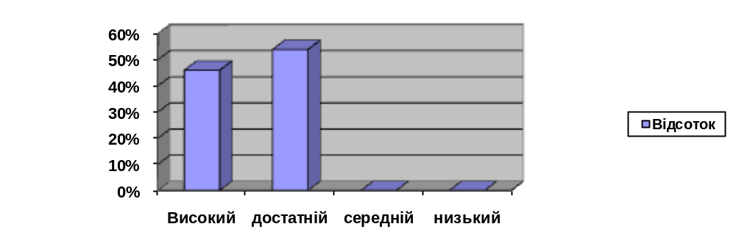

Аналіз рівня засвоєння дітьми І молодшої підгрупи (від 2 до 3 років)
інваріантної частини змісту дошкільної освіти відповідно
до Базового компонента дошкільної освіти (нова редакція)
та освітньої програми для дітей від 2 до 7 років «Дитина»

З 03.10.2017 року по 30.10.2017 року:
№ з/п | Освітні лінії | Рівень засвоєння | Високий рівень |  | Достатній рівень |  | Середній рівень |  | Низький рівень
№ з/п | Освітні лінії | Рівень засвоєння | К-ть дітей | % | К-ть дітей | % | К-ть дітей | % | К-ть дітей | %
1 | Особистість дитини | 9 | 1 | 9,09% | 10 | 90,91% | 0 | 0,00% | 0 | 0,00%
2 | Дитина в соціумі | 8 | 0 | 0,00% | 11 | 100,00% | 0 | 0,00% | 0 | 0,00%
3 | Дитина у природному довкіллі | 7 | 0 | 0,00% | 11 | 100,00% | 0 | 0,00% | 0 | 0,
4 | Дитина у світі культури | 8 | 0 | 0,00% | 11 | 100,00% | 0 | 0,00% | 0 | 0
5 | Гра дитини | 9 | 1 | 9,09% | 10 | 90,91% | 0 | 0,00% | 0 | 0%
6 | Дитина в сенсорно-пізнавальному просторі | 8 | 0 | 0,00% | 11 | 100,00% | 0 | 0,00% | 0 | 0,00%
7 | Мовлення дитини | 7 | 0 | 0,00% | 9 | 81,82% | 2 | 18,18% | 0 | 0,00%
Рівень засвоєння |  | 8 | 1 | 2,60% | 10 | 94,80% | 0 | 2,60% | 0 | 0,00%

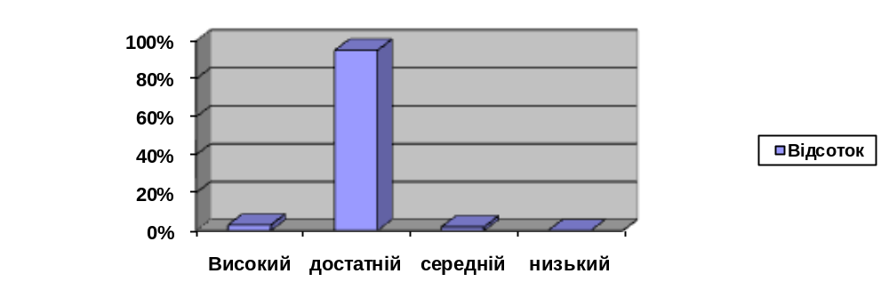

17.04.2018 – 18.05.2018:

№ з/п | Освітні лінії | Рівень засвоєння | Високий рівень |  | Достатній рівень |  | Середній рівень |  | Низький рівень
№ з/п | Освітні лінії | Рівень засвоєння | К-ть дітей | % | К-ть дітей | % | К-ть дітей | % | К-ть дітей | %
1 | Особистість дитини | 10 | 5 | 45,45% | 6 | 54,55% | 0 | 0,00% | 0 | 0,00%
2 | Дитина в соціумі | 9 | 4 | 36,36% | 7 | 63,64% | 0 | 0,00% | 0 | 0,00%
3 | Дитина у природному довкіллі | 8 | 0 | 0,00% | 11 | 100,00% | 0 | 0,00% | 0 | 0,00%
4 | Дитина у світі культури | 8 | 0 | 0,00% | 11 | 100,00% | 0 | 0,00% | 0 | 0,00%
5 | Гра дитини | 10 | 6 | 54,55% | 5 | 45,45% | 0 | 0,00% | 0 | 0,00%
6 | Дитина в сенсорно-пізнавальному просторі | 9 | 4 | 36,36% | 7 | 63,64% | 0 | 0,00% | 0 | 0,00%
7 | Мовлення дитини | 8 | 1 | 9,09% | 9 | 81,82% | 1 | 9,09% | 0 | 0,00%
Рівень засвоєння |  | 9 | 3 | 25,97% | 8 | 72,73% | 0 | 1,30% | 0 | 0,00%

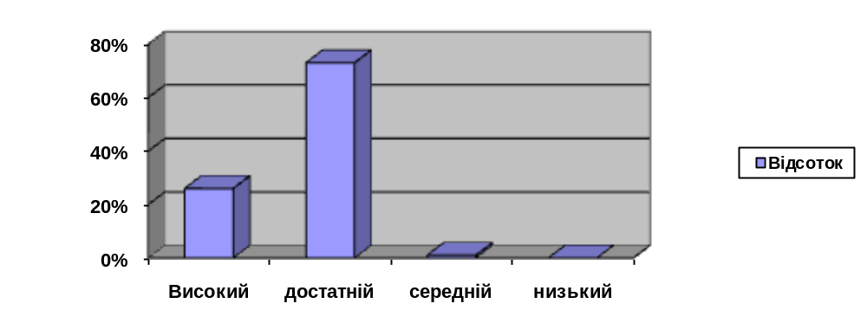

Аналіз рівня засвоєння дітьми ІІ молодшої підгрупи (від 3 до 4 років)
інваріантної частини змісту дошкільної освіти відповідно
до Базового компонента дошкільної освіти (нова редакція)
та освітньої програми для дітей від 2 до 7 років «Дитина»

З 03.10.2017 року по 30.10.2017 року:

№ з/п | Освітні лінії | Рівень засвоєння | Високий рівень |  | Достатній рівень |  | Середній рівень |  | Низький рівень
№ з/п | Освітні лінії | Рівень засвоєння | К-ть дітей | % | К-ть дітей | % | К-ть дітей | % | К-ть дітей | %
1 | Особистість дитини | 9 | 1 | 7,69% | 12 | 92,31% | 0 | 0,00% | 0 | 0,00%
2 | Дитина в соціумі | 9 | 0 | 0,00% | 13 | 100,00% | 0 | 0,00% | 0 | 0,00%
3 | Дитина у природному довкіллі | 9 | 0 | 0,00% | 13 | 100,00% | 0 | 0,00% | 0 | 0,00%
4 | Дитина у світі культури | 8 | 0 | 0,00% | 13 | 100,00% | 0 | 0,00% | 0 | 0,00%
5 | Гра дитини | 9 | 8 | 61,54% | 5 | 38,46% | 0 | 0,00% | 0 | 0,00%
6 | Дитина в сенсорно-пізнавальному просторі | 8 | 0 | 0,00% | 13 | 100,00% | 0 | 0,00% | 0 | 0,00%
7 | Мовлення дитини | 8 | 0 | 0,00% | 11 | 84,62% | 2 | 15,38% | 0 | 0,00%
Рівень засвоєння |  | 9 | 1 | 9,89% | 11 | 87,91% | 1 | 2,20% | 0 | 0,00%

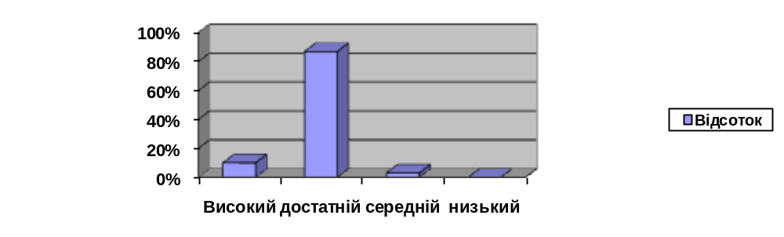

17.04.2018 – 18.05.2018:

№ з/п | Освітні лінії | Рівень засвоєння | Високий рівень |  | Достатній рівень |  | Середній рівень |  | Низький рівень
№ з/п | Освітні лінії | Рівень засвоєння | К-ть дітей | % | К-ть дітей | % | К-ть дітей | % | К-ть дітей | %
1 | Особистість дитини | 9 | 5 | 38,46% | 8 | 61,54% | 0 | 0,00% | 0 | 0,00%
2 | Дитина в соціумі | 10 | 9 | 69,23% | 4 | 30,77% | 0 | 0,00% | 0 | 0,00%
3 | Дитина у природному довкіллі | 9 | 3 | 23,08% | 10 | 76,92% | 0 | 0,00% | 0 | 0,00%
4 | Дитина у світі культури | 9 | 2 | 15,38% | 11 | 84,62% | 0 | 0,00% | 0 | 0,00%
5 | Гра дитини | 10 | 11 | 84,62% | 2 | 15,38% | 0 | 0,00% | 0 | 0,00%
6 | Дитина в сенсорно-пізнавальному просторі | 9 | 4 | 30,77% | 9 | 69,23% | 0 | 0,00% | 0 | 0,00%
7 | Мовлення дитини | 9 | 4 | 30,77% | 9 | 69,23% | 0 | 0,00% | 0 | 0,00%
Рівень засвоєння |  | 9 | 5 | 41,76% | 8 | 58,24% | 0 | 0,00% | 0 | 0,00%

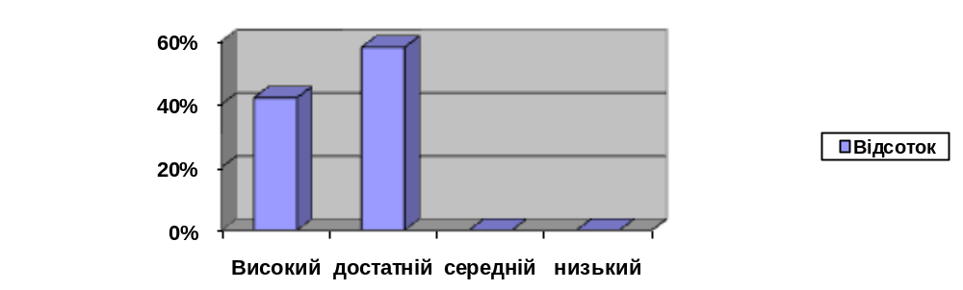

Аналіз рівня засвоєння дітьми середньої підгрупи (від 4 до 5 років)
інваріантної частини змісту дошкільної освіти відповідно
до Базового компонента дошкільної освіти (нова редакція)
та освітньої програми для дітей від 2 до 7 років «Дитина»

03.10.2017 – 30.10.2017:

№ з/п | Освітні лінії | Рівень засвоєння | Високий рівень |  | Достатній рівень |  | Середній рівень |  | Низький рівень
№ з/п | Освітні лінії | Рівень засвоєння | К-ть дітей | % | К-ть дітей | % | К-ть дітей | % | К-ть дітей | %
1 | Особистість дитини | 9 | 2 | 33,33% | 4 | 66,67% | 0 | 0,00% | 0 | 0,00%
2 | Дитина в соціумі | 8 | 0 | 0,00% | 6 | 100,00% | 0 | 0,00% | 0 | 0,00%
3 | Дитина у природному довкіллі | 8 | 0 | 0,00% | 6 | 100,00% | 0 | 0,00% | 0 | 0,00%
4 | Дитина у світі культури | 8 | 1 | 16,67% | 4 | 66,67% | 1 | 16,67% | 0 | 0,00%
5 | Гра дитини | 8 | 1 | 16,67% | 5 | 83,33% | 0 | 0,00% | 0 | 0,00%
6 | Дитина в сенсорно-пізнавальному просторі | 7 | 1 | 16,67% | 2 | 33,33% | 3 | 50,00% | 0 | 0,00%
7 | Мовлення дитини | 8 | 0 | 0,00% | 6 | 100,00% | 0 | 0,00% | 0 | 0,00%
Рівень засвоєння |  | 8 | 1 | 11,91% | 5 | 78,57% | 0 | 9,52% | 0 | 0,00%

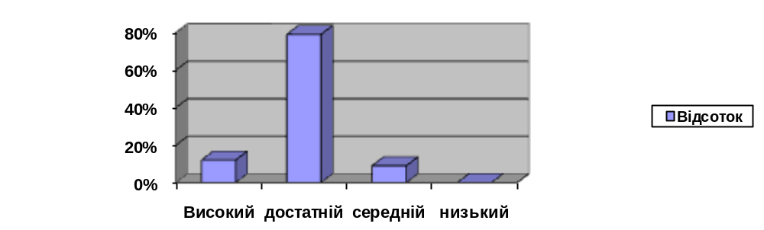

17.04.2018 – 18.05.2018:

№ з/п | Освітні лінії | Рівень засвоєння | Високий рівень |  | Достатній рівень |  | Середній рівень |  | Низький рівень
№ з/п | Освітні лінії | Рівень засвоєння | К-ть дітей | % | К-ть дітей | % | К-ть дітей | % | К-ть дітей | %
1 | Особистість дитини | 11 | 6 | 100,00% | 0 | 0,00% | 0 | 0,00% | 0 | 0,00%
2 | Дитина в соціумі | 9 | 2 | 33,33% | 4 | 66,67% | 0 | 0,00% | 0 | 0,00%
3 | Дитина у природному довкіллі | 9 | 2 | 33,33% | 4 | 66,67% | 0 | 0,00% | 0 | 0,00%
4 | Дитина у світі культури | 9 | 2 | 33,33% | 4 | 66,67% | 0 | 0,00% | 0 | 0,00%
5 | Гра дитини | 10 | 3 | 50,00% | 3 | 50,00% | 0 | 0,00% | 0 | 0,00%
6 | Дитина в сенсорно-пізнавальному просторі | 9 | 1 | 16,67% | 5 | 83,33% | 0 | 0,00% | 0 | 0,00%
7 | Мовлення дитини | 9 | 2 | 33,33% | 4 | 66,67% | 0 | 0,00% | 0 | 0,00%
Рівень засвоєння |  | 9 | 3 | 42,86% | 3 | 57,14% | 0 | 0,00% | 0 | 0,00%

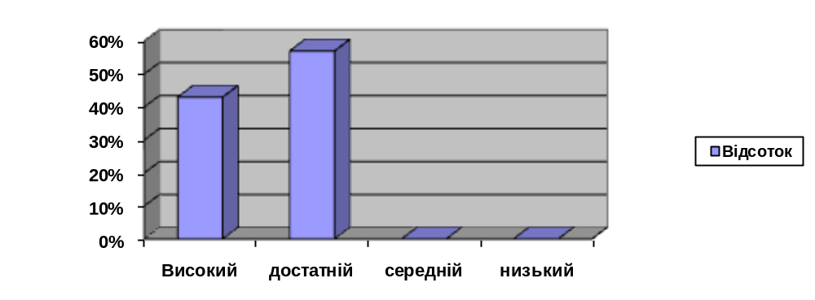

Аналіз рівня засвоєння дітьми старшої підгрупи (від 5 до 6 років)
інваріантної частини змісту дошкільної освіти відповідно
до Базового компонента дошкільної освіти (нова редакція)
та освітньої програми для дітей від 2 до 7 років «Дитина»

03.10.2017 – 30.10.2017:
№ з/п | Освітні лінії | Рівень засвоєння | Високий рівень |  | Достатній рівень |  | Середній рівень |  | Низький рівень
№ з/п | Освітні лінії | Рівень засвоєння | К-ть дітей | % | К-ть дітей | % | К-ть дітей | % | К-ть дітей | %
1 | Особистість дитини | 10 | 4 | 80,00% | 1 | 20% | 0 | 0,00% | 0 | 0,00%
2 | Дитина в соціумі | 9 | 1 | 20,00% | 4 | 80% | 0 | 0,00% | 0 | 0,00%
3 | Дитина у природному довкіллі | 8 | 0 | 0,00% | 5 | 100,00% | 0 | 0,00% | 0 | 0,00%
4 | Дитина у світі культури | 9 | 0 | 0,00% | 5 | 100,00% | 0 | 0,00% | 0 | 0,00%
5 | Гра дитини | 9 | 1 | 20,00% | 4 | 80,00% | 0 | 0,00% | 0 | 0,00%
6 | Дитина в сенсорно-пізнавальному просторі | 10 | 4 | 80,00% | 1 | 20,00% | 0 | 0,00% | 0 | 0,00%
7 | Мовлення дитини | 9 | 1 | 20,00% | 4 | 80,00% | 0 | 0,00% | 0 | 0,00%
Рівень засвоєння |  | 9 | 2 | 31,43% | 3 | 68,57% | 0 | 0,00% | 0 | 0,00%

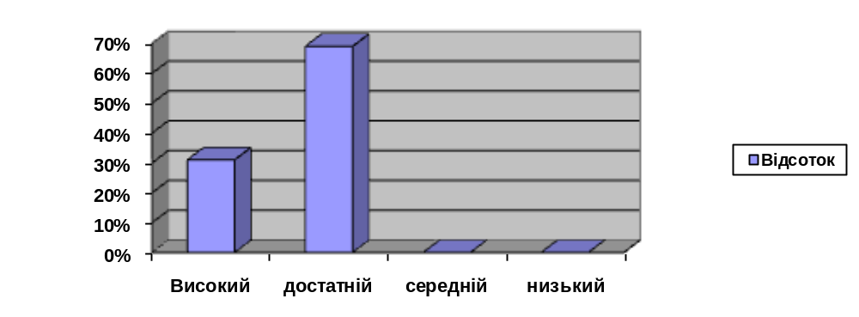

17.04.2018 – 18.05.2018:

№ з/п | Освітні лінії | Рівень засвоєння | Високий рівень |  | Достатній рівень |  | Середній рівень |  | Низький рівень
№ з/п | Освітні лінії | Рівень засвоєння | К-ть дітей | % | К-ть дітей | % | К-ть дітей | % | К-ть дітей | %
1 | Особистість дитини | 11 | 5 | 100,00% | 0 | 0,00% | 0 | 0,00% | 0 | 0,00%
2 | Дитина в соціумі | 11 | 5 | 100,00% | 0 | 0,00% | 0 | 0,00% | 0 | 0,00%
3 | Дитина у природному довкіллі | 11 | 5 | 100,00% | 0 | 0,00% | 0 | 0,00% | 0 | 0,00%
4 | Дитина у світі культури | 10 | 5 | 100,00% | 0 | 0,00% | 0 | 0,00% | 0 | 0,00%
5 | Гра дитини | 11 | 5 | 100,00% | 0 | 0,00% | 0 | 0,00% | 0 | 0,00%
6 | Дитина в сенсорно-пізнавальному просторі | 11 | 4 | 80,00% | 1 | 20,00% | 0 | 0,00% | 0 | 0,00%
7 | Мовлення дитини | 11 | 5 | 100,00% | 0 | 0,00% | 0 | 0,00% | 0 | 0,00%
Рівень засвоєння |  | 11 | 5 | 97,14% | 0 | 2,86% | 0 | 0,00% | 0 | 0,00%

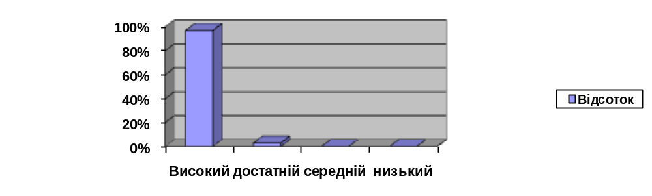

Аналіз рівня засвоєння вихованцями
інваріантної частини змісту дошкільної освіти відповідно
до Базового компонента дошкільної освіти (нова редакція)
та освітньої програми для дітей від 2 до 7 років «Дитина»

03.10.2017 – 30.10.2017:

№ з/п | Освітні лінії | Рівень засвоєння | Високий рівень |  | Достатній рівень |  | Середній рівень |  | Низький рівень
№ з/п | Освітні лінії | Рівень засвоєння | К-ть дітей | % | К-ть дітей | % | К-ть дітей | % | К-ть дітей | %
1 | Особистість дитини | 9 | 8 | 22,86% | 27 | 77,14% | 0 | 0,00% | 0 | 0,00%
2 | Дитина в соціумі | 8 | 1 | 2,86% | 34 | 97,14% | 0 | 0,00% | 0 | 0,00%
3 | Дитина у природному довкіллі | 8 | 0 | 0,00% | 35 | 100,00% | 0 | 0,00% | 0 | 0,00%
4 | Дитина у світі культури | 8 | 1 | 2,86% | 33 | 94,29% | 1 | 2,86% | 0 | 0,00%
5 | Гра дитини | 9 | 11 | 31,43% | 24 | 68,57% | 0 | 0,00% | 0 | 0,00%
6 | Дитина в сенсорно-пізнавальному просторі | 8 | 5 | 14,29% | 27 | 77,14% | 3 | 8,57% | 0 | 0,00%
7 | Мовлення дитини | 8 | 1 | 2,86% | 30 | 85,71% | 4 | 11,43% | 0 | 0,00%
Рівень засвоєння |  | 8 | 4 | 11,02% | 30 | 85,71% | 1 | 3,27% | 0 | 0,00%

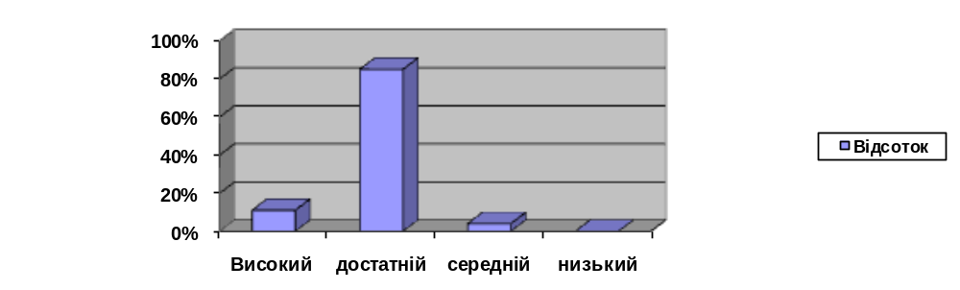

17.04.2018 – 18.05.2018:
№ з/п | Освітні лінії | Рівень засвоєння | Високий рівень |  | Достатній рівень |  | Середній рівень |  | Низький рівень
№ з/п | Освітні лінії | Рівень засвоєння | К-ть дітей | % | К-ть дітей | % | К-ть дітей | % | К-ть дітей | %
1 | Особистість дитини | 10 | 21 | 60,00% | 14 | 40,00% | 0 | 0,00% | 0 | 0,00%
2 | Дитина в соціумі | 10 | 20 | 57,14% | 15 | 42,86% | 0 | 0,00% | 0 | 0,00%
3 | Дитина у природному довкіллі | 9 | 10 | 28,57% | 25 | 71,43% | 0 | 0,00% | 0 | 0,00%
4 | Дитина у світі культури | 9 | 9 | 25,71% | 26 | 74,29% | 0 | 0,00% | 0 | 0,00%
5 | Гра дитини | 10 | 25 | 71,43% | 10 | 28,57% | 0 | 0,00% | 0 | 0,00%
6 | Дитина в сенсорно-пізнавальному просторі | 9 | 13 | 37,14% | 22 | 62,86% | 0 | 0,00% | 0 | 0,00%
7 | Мовлення дитини | 9 | 12 | 34,29% | 22 | 62,86% | 1 | 2,86% | 0 | 0,00%
Рівень засвоєння |  | 9 | 16 | 44,90% | 19 | 54,70% | 0 | 0,40% | 0 | 0,00%

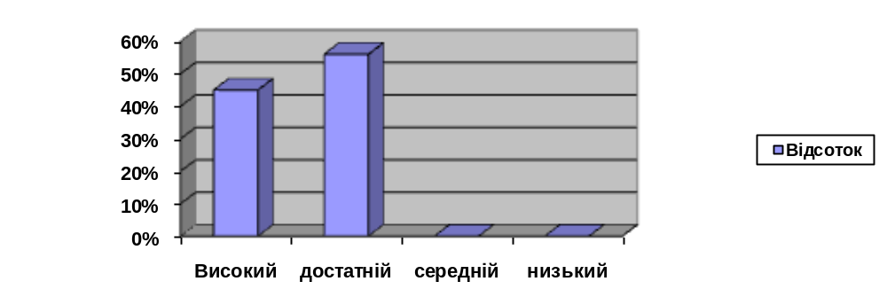

У жовтні 2017 р.:
підгрупа | Рівень засвоєння (середній показник підгрупи) | Високий рівень |  | Достатній рівень |  | Середній рівень |  | Низький рівень
підгрупа | Рівень засвоєння (середній показник підгрупи) | К-ть дітей | % | К-ть дітей | % | К-ть дітей | % | К-ть дітей | %
І молодша підгрупа | 9 | 2 | 24,49% | 5 | 71,43% | 0 | 4,08% | 0 | 0,00%
ІІ молодша підгрупа | 9 | 1 | 28,57% | 4 | 77,14% | 0 | 0,00% | 0 | 0,00%
Середня підгрупа | 9 | 4 | 57,14% | 3 | 38,78% | 0 | 4,08% | 0 | 0,00%
Старша підгрупа | 10 | 6 | 54,55% | 5 | 45,45% | 0 | 0,00% | 0 | 0,00%
Рівень засвоєння (середній показник позакладу) | 9 | 14 | 48,10% | 15 | 50,00% | 1 | 1,90% | 0 | 0,00%

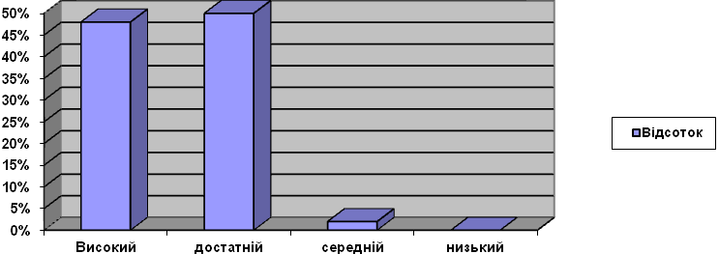

З 18.04.2017 року по 19.05.2017 року:

підгрупа | Рівень засвоєння (середній показник підгрупи) | Високий рівень |  | Достатній рівень |  | Середній рівень |  | Низький рівень
підгрупа | Рівень засвоєння (середній показник підгрупи) | К-ть дітей | % | К-ть дітей | % | К-ть дітей | % | К-ть дітей | %
І молодша підгрупа | 9 | 8 | 48,21% | 7 | 43,75% | 1 | 8,04% | 0 | 0,00%
ІІ молодша підгрупа | 9 | 3 | 51,43% | 2 | 42,86% | 0 | 5,71% | 0 | 0,00%
Середня підгрупа | 10 | 6 | 79,59% | 1 | 18,37% | 0 | 2,04% | 0 | 0,00%
Старша підгрупа | 11 | 8 | 84,29% | 2 | 15,71% | 0 | 1,30% | 0 | 0,00%
Рівень засвоєння (середній показник позакладу) | 10 | 24 | 63,91% | 12 | 31,58% | 2 | 4,51% | 0 | 0,00%

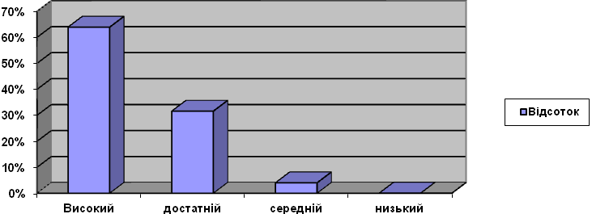
Аналіз рівня засвоєння дітьми старшого дошкільного віку Освітньої програми для дітей від 2 до 7 років «Дитина»
У жовтні 2016р.:
№ з/п | Освітні лінії | Рівень засвоєння | Високий рівень |  | Достатній рівень |  | Середній рівень |  | Низький рівень
№ з/п | Освітні лінії | Рівень засвоєння | К-ть дітей | % | К-ть дітей | % | К-ть дітей | % | К-ть дітей | %
1 | Особистість дитини | 10 | 7 | 63,64 | 4 | 36,36 | 0 | 0 | 0 | 0
2 | Дитина в соціумі | 10 | 8 | 72,73 | 3 | 27,27 | 0 | 0 | 0 | 0
3 | Дитина у природному довкіллі | 10 | 7 | 63,64 | 4 | 36,36 | 0 | 0 | 0 | 0
4 | Дитина у світі культури | 10 | 5 | 45,45 | 6 | 54,55 | 0 | 0 | 0 | 0
5 | Гра дитини | 10 | 10 | 90,91 | 1 | 9,09 | 0 | 0 | 0 | 0
6 | Дитина в сенсорно-пізнавальному просторі | 9 | 8 | 72,73 | 3 | 27,27 | 0 | 0 | 0 | 0
7 | Мовлення дитини | 10 | 6 | 54,55 | 5 | 45,45 | 0 | 0 | 0 | 0
Рівень засвоєння |  | 10 | 7 | 66,23 | 4 | 33,77 | 0 | 0 | 0 | 0

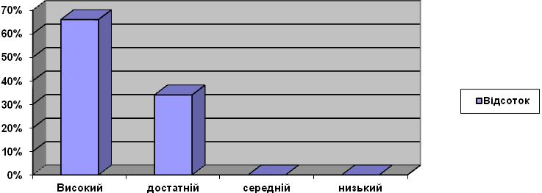

Аналіз рівня засвоєння дітьми старшого дошкільного віку Освітньої програми для дітей від 2 до 7 років «Дитина»

З 18.04.2017 року по 19.05.2017 року:

№ з/п | Освітні лінії | Рівень засвоєння | Високий рівень |  | Достатній рівень |  | Середній рівень |  | Низький рівень
№ з/п | Освітні лінії | Рівень засвоєння | К-ть дітей | % | К-ть дітей | % | К-ть дітей | % | К-ть дітей | %
1 | Особистість дитини | 11 | 10 | 100 | 0 | 0 | 0 | 0 | 0 | 0
2 | Дитина в соціумі | 11 | 8 | 80 | 2 | 20 | 0 | 0 | 0 | 0
3 | Дитина у природному довкіллі | 11 | 9 | 90 | 1 | 10 | 0 | 0 | 0 | 0
4 | Дитина у світі культури | 10 | 8 | 80 | 2 | 20 | 0 | 0 | 0 | 0
5 | Гра дитини | 11 | 10 | 100 | 0 | 0 | 0 | 0 | 0 | 0
6 | Дитина в сенсорно-пізнавальному просторі | 11 | 7 | 70 | 3 | 30 | 0 | 0 | 0 | 0
7 | Мовлення дитини | 10 | 7 | 70 | 3 | 30 | 0 | 0 | 0 | 0
Рівень засвоєння |  | 11 | 8 | 84,29 | 2 | 15,71 | 0 | 0 | 0 | 0

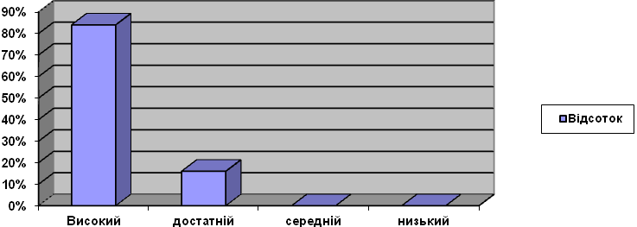

Спираючись на проведені підсумкові заняття та спостереження можна зробити висновки про стан засвоєння дітьми І молодшої, ІІ молодшої, середньої та старшої підгруп . Аналіз показав, що навчально-виховна робота ведеться на належному рівні. Однак, вихователям необхідно звернути увагу на роботу з освітніх ліній «Дитина у сенсорно-пізнавальному просторі», «Дитина у світі культури», «Мовлення дитини». У системі проводилася робота з питання наступності дошкільного закладу та Високопільської ЗОШ І-ІІІ ст. Вихователями відстежувалася результативність навчання випускників закладу та адаптація до умов школи.
Протягом навчального року були організовані екскурсії дітей, а саме: на свято Першого дзвоника (01.09.2017), у шкільну бібліотеку (17.03.2018). Проводилися зустрічі вчителів з вихователями, дітьми та батьками груп старшого дошкільного віку (6-го р.ж.). Вихователі відвідували уроки у 1-му класі, вчителі були присутні на заняттях та режимних моментах у групі старшого дошкільного віку. Організовувалися спільні свята та розваги «День знань» (01.09.2017), «Осінній ярмарок» (16.10.2017), «Останній дзвоник» (25.05.2018).
В дошкільному закладі налагоджена контрольно-аналітична діяльність, так протягом 2017-2018 н.р. за період з 01.09.2017р. по 31.05.2018 р. було переглянуто:

№  з.п. | Форми навчально-виховного  процесу | Кількість відвіданих заходів
1. | Заняття | 54  (із них на високому рівні – 10  на достатньому – 28  на середньому – 16)
2. | Розваги | 12  (із них на високому рівні – 9  на достатньому – 2  на середньому – 1)
3. | Режимні моменти | 68  (із них на високому рівні – 20  на достатньому – 32  на середньому – 16)
 | Всього: | 134

Працівниками закладу систематично проводиться робота з дітьми на закріпленій території. Відповідно до листа Міністерства освіти і науки України від 07.05.2007 № 1/9-263 «Про організацію обліку дітей дошкільного віку», рішення виконавчого комітету Високопільської сільської ради від 11.04.2017 року № 18 «Про закріплення за Високопільським ДНЗ (дитячий садок) «Сонечко» території обслуговування», наказу відділу освіти Валківської районної державної адміністрації від 18.04.2017 року № 78 «Про організацію обліку дітей віком від 0 до 6 років на території району», та наказу по дошкільному закладу від 21.04.2017 № 26 «Про організацію обліку дітей дошкільного віку на території Високопільської сільської ради», проведено облік дітей від 0 до 6 років, які мешкають на закріпленій за дошкільним закладом території обслуговування. Результати обліку звірено з даними Високопільської сільської ради.
Складено та оформлено в електронному варіанті персоніфікований список, розподілений за роками народження, який щорічно оновлюється та доповнюється.
Своєчасно та систематично доводиться інформація до мешканців території обслуговування з питань режиму роботи закладу та його функцій, організації роботи у вікових групах. За результатами обстеження території обслуговування охоплення дітей віком від 3 до 6 років дошкільною освітою становить 72 %, діти старшого дошкільного віку – 58%, а 42% дітей охоплені соціально-педагогічним патронатом. В порівнянні з минулим роком такі результати:

Вікова категорія | 2015-2016 н.р. | 2016-2017 н.р. | 2017-2018 н.р.
Від 0 до 6 р. | 48,8% | 42% | 48,6%
Від 3 до 6 р. | 87,5% | 86% | 72%
Діти ст. дошк. віку | 87,5% | 94% | 58%
Діти 5-річного віку | 89% | 92% | 57%
На 100 місцях | 114 | 94 | 100

Можна зробити висновки, що охоплення дітей п’ятирічного віку, дітей старшого дошкільного віку погіршилося. Тому потрібно ще працювати, щоб охопити 5-річок стовідсотково дошкільною освітою.

ІV блок: Стан здоров’я та фізичний розвиток дітей
Медичне обслуговування дітей закладу забезпечує сестра медична з дієтичного харчування Соснова А.М. План медичного працівника виконано в повному обсязі.

Велику увагу протягом навчального року колектив дошкільного закладу приділив формуванню здоров’язберігаючої компетентності дітей. Ефективність оздоровчих заходів визначалася тим, що поєднувалася тривала комплексна інтенсивна оздоровчо-профілактична робота з корекційно-педагогічними заходами в умовах звичайного режиму життя дошкільників. Дитину оточують кваліфіковані педагоги, практичний психолог, медична сестра, сестра медична з дієтичного харчування, які здійснювали постійний моніторинг стану здоров’я дітей, захворюваності, організації раціонального харчування, контроль за виконанням оздоровчих заходів, призначень лікаря, підтримують інтерес дитини до власного здоров’я.
Система оздоровчих та фізкультурних заходів в закладі – першочергове завдання щодо формування у дітей мотивації здоров’я і поведінкових навичок здорового способу життя. Аналіз захворюваності дітей проводився щомісячно. Відповідно до минулого року процент захворюваності зменшився: за 2015 – 3%., за 2016 – 2,4 %, за 2017 – 3,2%. Найчастіше діти хворіли на гострі інфекції ВДШ.

Медикаменти в дошкільному закладі закуплялися по мірі можливості. Заклад частково забезпечений лікарськими препаратами.

В дошкільному навчальному закладі складений комплексний план роботи по зниженню захворюваності дітей дошкільного віку та покращення умов фізичного розвитку.

У 2017-2018 навчальному році середнє відвідування дітьми дошкільного навчального закладу становило 74,4 %, у 2015-2016 н.р. - 79%, в 2014-2015 н.р. – 70%. Виходячи з вищесказаного можна зробити висновок, що показник відвідування незначно погіршилися. Це відбувалося через погані погодні умови в зимовий та весняний період.

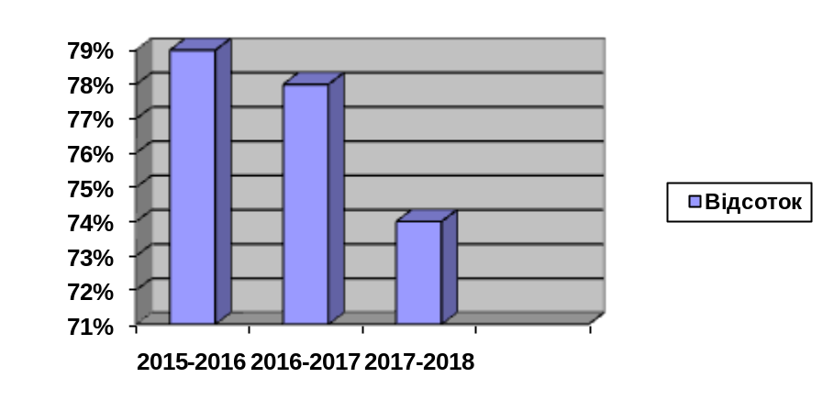
У кожній віковій групі, за результатами обстеження дітей спеціалістами та антропометричними вимірюваннями, наявний листок здоров’я вихованців, згідно з яким проводиться маркування меблів, здійснюється індивідуальний підхід під час фізкультурно-оздоровчої роботи.

Важливою ланкою зміцнення здоров'я вихованців є організація харчування.

Відповідно до рішення сесії Високопільської сільської ради від 21.12.2017 р. № 06/ХХІ-VІІ «Про затвердження розміру батьківської плати за перебування дітей у Високопільському ДНЗ «Сонечко»» встановлена вартість харчування 25 грн. Харчування дітей протягом навчального року відповідало встановленим грошовим нормам. Середня вартість харчування становила 24,06 гривні на одну дитину. Відповідно до того ж рішення харчування дітей з багатодітних сімей здійснювалося 50% на 50%, батьківська плата в розмірі 40% від вартості харчування на день. Діти, батьки яких були учасниками бойових дій в зоні АТО, користуються 100% пільгами щодо батьківської плати за харчування дітей в ДНЗ за рахунок коштів місцевого бюджету. В закладі складене перспективне двотижневе меню, графік видачі готових страв, які затверджені завідувачем та погоджені в.о. начальника Держпродспоживслужби у Валківському районі. Вся документація ведеться згідно чинного законодавства. За підсумками аналізу виконання натуральних норм, або які продукти споживали діти, можна зазначити, що в дошкільному закладі майже в повному обсязі отримували хліб житній (92,9%) , хліб пшеничний (96,4%), борошно пшеничне (91,1%), фрукти сушені (94,9 %), рослинну олію (83,6%), м'ясо (89,2%), цукор (71,5%), бобові, макаронні вироби, крупи (94,6%), картопля (92,7%), масло вершкове (96,7%), овочі різні (77,5%), соки (87,4%), томатна паста (86,9%). Значно не доотримували виконання норм з сиру твердого 1,569гр. (норма – 5гр.). Протягом багатьох років не в повній мірі виконуються норми споживання молока, діти не доотримують 268 гр. кожен день (норма – 400гр.), сиру кисломолочного – 10 гр. - (норма – 45 гр.), сметани – 1,42 гр.– (норма – 10 гр.)

Виконання натуральних норм харчування у порівнянні з минулим роком покращилося. Так в 2015 році – 76%., в 2016 році – 77%, в 2017 році – 78%

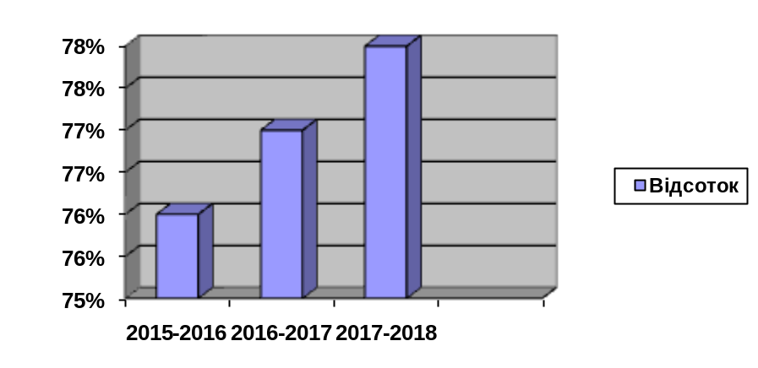

Питання захворюваності, відвідування та харчування дітей систематично розглядалися на засіданнях при завідувачеві, аналізувалися показники та розроблялися заходи щодо їх покращення.

Великого значення приділено загартуванню дітей в умовах дошкільного закладу та сім’ї з метою зниження захворюваності дітей. Була звернена увага на проведення оздоровчих заходів (загартування повітрям і водою, використання фітотерапії, вживання вітамінного чаю, часнику, цибулі, лимонів), попередження дитячого травматизму та забезпечення безпеки життєдіяльності, а також проведення занять як з працівниками, так і з дітьми, з правил поведінки, надання першої допомоги у надзвичайних ситуаціях. Ці питання розглядалися на засіданнях педагогічної ради, на консультаціях для вихователів, загальних батьківських зборах, виробничих нарадах.

V блок: Соціально-економічний розвиток ДНЗ

Територія дошкільного закладу і розташовані на ній приміщення відповідають санітарним нормам. Територія закладу має металеву огорожу і зелені насадження, ігровий майданчик з необхідним ігровим обладнанням, павільйон, навіс над вхідними дверима.

Завдяки спільній праці співробітників та батьків зроблений ремонт коридору, зроблений косметичний ремонт у групах, ремонт фасаду приміщення ДНЗ, ігрового майданчика. Для ігрових куточків груп придбані різноманітні іграшки. За бюджетні кошти було придбано лінолеум для коридора, гідроаккамулятор, запасні частини для газового котла, За кошти батьків було придбано іграшки, піч електричну.
В нашому садочку тата й мами, бабусі й дідусі є активними співучасниками освітньо-виховної роботи, починаючи від участі в музичних святах і розвагах «Осінні подарунки» (07.10.2017), «Новорічне свято» (29.12.2017), «Я люблю свою матусю» (06.03.18), «Прощавай садок дитячий» (29.05.2018) і т.д. Готуючи виставки власних робіт з дитиною «Наш любий дитячий садок» (09.09.2017), «Барви осені» (11.11.2017), «Кришталева казка» (13.01.2018), «Мама – сонечко в сім’ї, ми - промінчики її » (03.03.2018), «Вогонь – друг, вогонь - ворог» (21.04.2018) і допомагаючи закладу у покращенні матеріально-технічної бази. Затрачено батьківських коштів – 6500 грн. За ці кошти працівники разом з батьками роблять ремонт приміщення дошкільного закладу та ігрового майданчика, закуплені іграшки для обох груп.

На постійному контролі стоїть питання адміністративно - господарської діяльності.
За результатами перевірки адміністративно - господарського контролю значних порушень не виявлено. Всі працівники дотримуються термінів щоденного та генеральних прибирань, режиму провітрювання, графіка заміни білизни, дотримуються санітарних вимог щодо миття посуду, виконуються інструкції з охорони життя та здоров я дітей , дотримуються правил внутрішнього трудового розпорядку, санітарні книжки у всіх працівників в наявності з результатами медичних оглядів, проходження медичних оглядів своєчасно.
Регулярно проводились інструктажі з техніки безпеки, організовано роботу з цивільної оборони. Порушень працівниками Правил внутрішнього трудового розпорядку не відмічалось.
Всім працівникам було надано щорічну основну відпустку згідно графіка та особистих заяв.
Було проведено чотири виробничі наради з колективом на яких обговорювались питання захворюваності та харчування дітей у дошкільному закладі, дотримання Інструкції з охорни життя і здоров’я дітей, підготовка до літнього оздоровчого періоду.
Адміністрацією закладу проводиться робота з питань охорони життя і здоров’я дошкільників та запобігання всім видам дитячого травматизму, робота щодо поповнення та використання в роботі відповідної нормативної документації.
В закладі є папки з документами щодо профілактики травматизму. В них розміщені методичні рекомендації, план проведення місячника «Увага ! Діти на дорозі» , які традиційно проходить у вересні місяці план проведення Тижня безпеки, які проходить у квітні місяці, пам’ятки для батьків, конспекти занять, різні заходи щодо профілактики дитячого травматизму. Управлінська діяльність адміністрації ДНЗ спрямована на створення здоров’язберігаючих умов для вихованців, профілактики травматизму та різних видів захворювань.
В річному плані ДНЗ було сплановано і проведено роботу з працівниками, батьками, дітьми з питання профілактики травматизму, заплановані різноманітні форми роботи:
з дітьми - екскурсії, бесіди, читання художньої літератури, конкурси малюнків, розваги, лялькові театри;
з педагогами – інструктажі, консультації;
з батьками – консультації, батьківські збори, виготовлення наочності для батьків.
В «Плані заходів на літній оздоровчий період» ДНЗ, які погоджені в.о. начальника Держпродспоживслужби у Валківському районі, запланована робота з дітьми з попередження побутового, дорожньо - транспортного травматизму.
В методичному кабінеті зібрано різноманітний матеріал «на допомогу вихователеві» по ознайомленню з основами безпеки життєдіяльності, наявні обов’язкова ділова документація та оснащення.
Кабінет оснащений серіями сюжетних картин, бібліотекою методичної літератури з даного питання, добіркою періодичних видань – газет та журналів: «Дошкільне виховання», «БВДС», «Безпека життєдіяльності», добірками конспектів, наочного та дидактичного матеріалів для проведення різноманітних заходів, дитячою художньою літературою, є відповідні програми.
Методичний кабінет обладнаний необхідним дидактичним матеріалом, який виготовлений як вихователями, так і придбаний за позабюджетні батьківські кошти. В групі обладнані куточки з вивчення правил дорожнього руху, пожежної безпеки, які обладнані ігровим матеріалом та використовуються вихователями для проведення занять та інших форм роботи з ОБЖД що, безумовно, допомагає дітям ознайомлюватись з правилами поведінки в різних життєвих ситуаціях.
Матеріали, зібрані в методичному кабінеті, систематизовані за розділами програми, розташовані для зручного використання і використовуються педагогам для організації навчально-виховного процесу.
У закладі достатньо змістовної наочності з питань безпеки життєдіяльності. Під час проведення Тижня безпеки життєдіяльності в закладі організовуються виставки дитячих малюнків.
З метою профілактики наркоманії серед батьків та працівників в навчальному закладі проводяться бесіди основ здоров’я, основи безпеки життєдіяльності, на яких ведеться інформаційна - пропагандистська робота з питань формування мотивацій до здорового способу життя і безпечної поведінки, профілактики вживання наркотичних засобів, алкогольних напоїв, профілактики захворювання ВІЛ /СНІДом, паління. З метою надання консультаційної, психолого-педагогічної допомоги молодим батькам проводяться консультації.
На жаль, основними причинами, що ускладнюють функціонування дошкільного закладу, є економічні чинники. Не розв’язано й досі проблему фінансування ДНЗ у повному обсязі, що унеможливлює на належному рівні удосконалити розвивальне середовище, зміцнити матеріально – технічну базу. Відповідно до штатного розпису, в дошкільному закладі працює сестра медична з дієтичного харчування, завгосп, робочий, що позитивно відображується на якості освітньої роботи.
На сьогодні в дошкільному закладі є ще багато невирішених проблем, це такі як: оновлення розвивального середовища в групах, капітальний ремонт системи опалення, ремонт підлоги в усьому закладі. Але колектив дошкільного навчального закладу налаштований на працю в режимі розвитку та відновлення, впровадження різних інновацій.
Враховуючи підсумки навчально-виховної роботи за минулий навчальний рік, досягнення й перспективи розвитку, з метою усунення недоліків, педагогічний колектив дошкільного закладу у 2018-2019 навчальному році буде працювати над головною метою: «Створення комфортних умов для навчально-виховного процесу, під час різних видів діяльності».

Завідувач ДНЗ _______________Л.Г.Гаркавець

